Металлургия

1) Чёрная: Fe, Mn, Cr
основное применение - в машиностроении

2) Цветная

а) Лёгкие ЦМ: Аl, Ti, Mg
основное применение - в авиа и ракетостроении, упаковка товаров, в ЛЭП

б) Тяжёлые: Cu, Pb-Zn, Ni, Sn
основное применение - в электротехнике

в) Благородные, редкоземельные
основное применение в радиоэлектронике

Чёрная металлургия

Включает производство чугуна, стали и проката.

Производство чугуна

Чугун - сплав железа с углеродом, в котором последнего около 4%.

Оборудование - доменная печь.
Сырьё - железная руда + каменный уголь
Технология - восстановление железа из оксида углеродом
(коксом, получаемым из каменного угля)

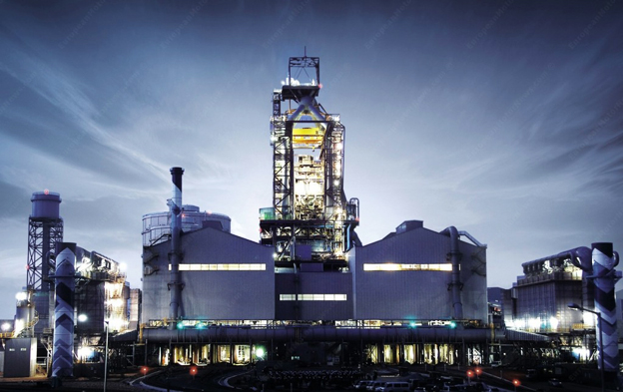

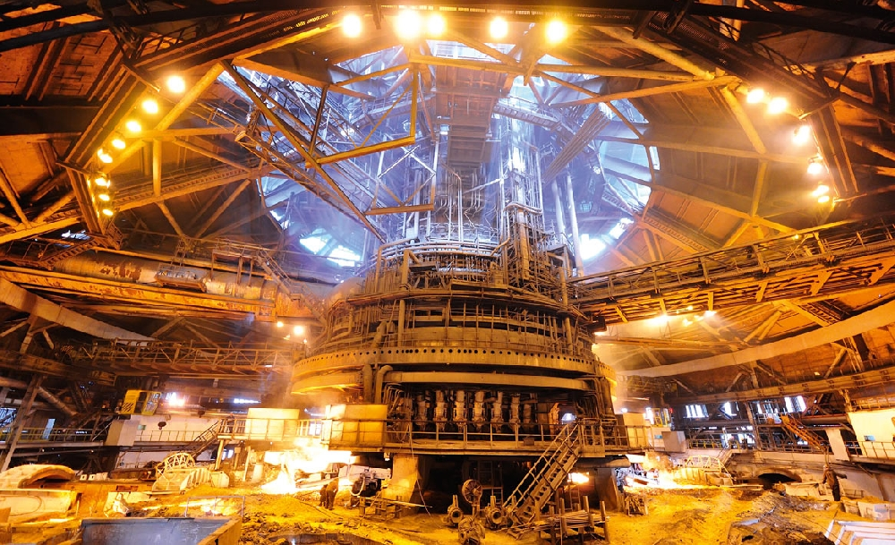

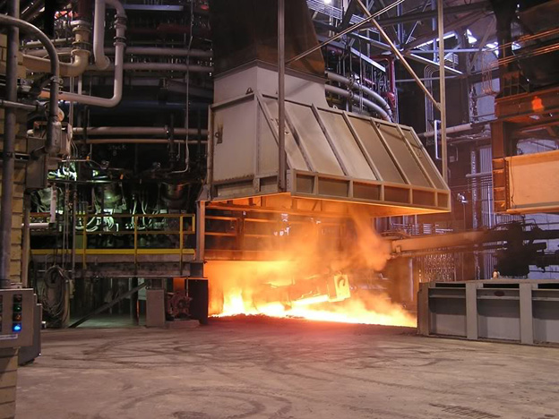
Доменная печь на комбинате "Северсталь" (г. Череповец)

Производство стали

Сталь - сплав железа с углеродом, в котором последнего менее 2%.

Оборудование - кислородный конвертер или электропечь.
Сырьё - чугун или металлизированные окатыши.
Технология - удаление избытка углерода из чугуна путём продувания горячего воздуха через расплавленный чугун или электролиз расплава руды.

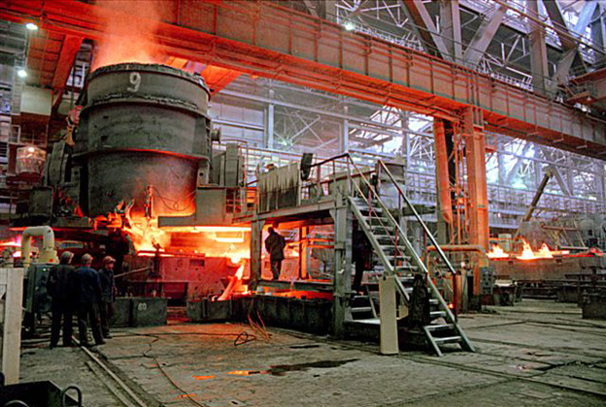
Кислородный конвертер на комбинате "Северсталь" (г. Череповец)

Производство проката

Оборудование - прокатный стан.
Сырьё - сталь.
Продукция - стальной лист, рельсы и т.п.
Технология - горячий металл прокатывается между вращающимися валами.

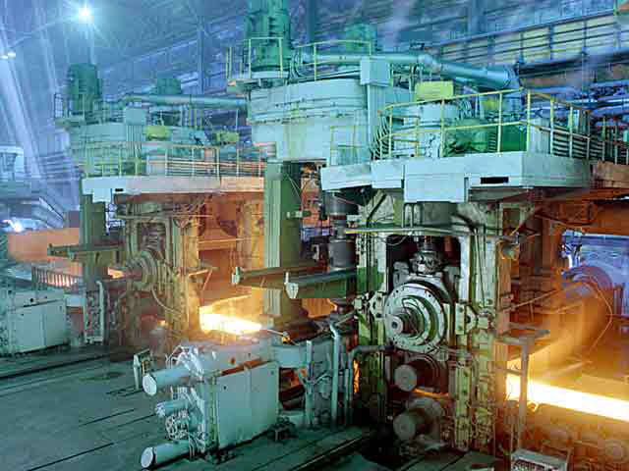
Прокатный стан на комбинате "Северсталь" (г. Череповец)

Типы металлургических предприятий

1) Металлургический комбинат полного цикла (производит чугун, сталь и прокат)

2) Передельная металлургия (производит только сталь и прокат из металлолома)

3) Электрометаллургический комбинат (производит сталь и прокат)
В этом производстве не используется уголь => получается более чистая, качественную сталь.

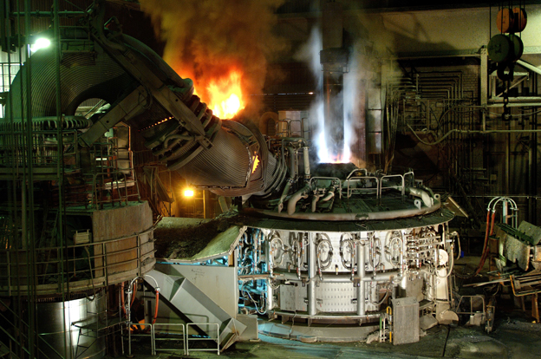
Электропечь для выплавки стали.

Факторы размещения

1) Сырьевой.

Вопрос: какие требуются виды сырья?

Ответ: железная руда и каменный уголь

Вопрос: часто ли встречаются эти виды сырья в одном месте?

Ответ: нет, у них разное происхождение

Вопрос: от чего будет зависеть расположение комбинатов у месторождений руд или каменного угля?

Ответ: от транспортабельности руд или каменного угля

Вопрос: что более транспортабельно?

Ответ: уголь, так как в руде много примесей

Крупнейшие предприятия (металлургические комбинаты полного цикла)
обычно размещаются у месторождений железных руд.

2) Потребительский

Передельная металлургия, производящая только сталь и прокат из металлолома размещается рядом с центрами машиностроения и металлообработки (оно же источник лома)

3) Энергетический

Электрометаллургические комбинаты.

4) Транспортный

Всё чаще крупные комбинаты размещаются на транспортных путях,
ведущих к месторождениям руд, каменного угля и к потребителям металла.

Рассмотрите "Экономическую карту России".
Определите факторы размещения металлургических заводов в городах:

а) Череповец
б) Челябинск
в) Новокузнецк
г) Старый Оскол
д) Санкт-Петербург

Череповец - транспортный
Челябинск - сырьевой (железная руда)
Новокузнецк - сырьевой (каменный уголь)
Старый Оскол - энергетический и сырьевой (железная руда)
Санкт-Петербург - потребительский

Металлургическая база - скопление металлургических предприятий.

В России - 3 базы: Центральная, Уральская, Западно-Сибирская.

Цветная металлургия

Металлургия лёгких цветных металлов (Al, Ti, Mg)

Вопрос: какой фактор является решающим для размещения этой отрасли?
(см. тему "Факторы размещения производства" в тетради)

Ответ: энергетический

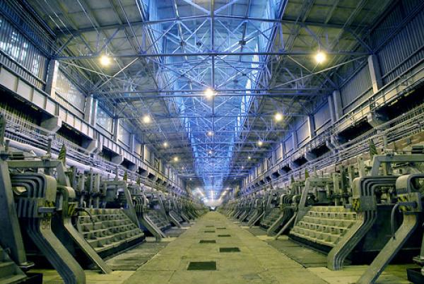
Электропечи для выплавки алюминия на заводе в Надвоицах (Карелия)

Вопрос: какие типы электростанций производят наиболее дешёвую электроэнергию? (см. тему "Электроэнергетика" в тетради)

Ответ: гидроэлектростанции.

Вопрос: на каких реках располагаются крупнейшие ГЭС России?
(см. тему "Электроэнергетика" в тетради)

Ответ: на Енисее, Ангаре.

Вопрос: найдите на экономической карте "Восточная Сибирь и Дальний Восток"
ГЭС на Енисее и Ангаре. Рядом с какими ГЭС имеются алюминиевые заводы?

Ответ: в Красноярске и Братске. В Саяногорске тоже.

Вопрос: имеются ли в непосредственной близости месторождения алюминиевых руд?

Ответ: нет.

Факторы размещения алюминиевой промышленности.

а) Энергетический (т.к. рядом с ГЭС)
б) Не сырьевой (т.к. рядом нет месторождений)

Тяжёлые цветные металлы: (Сu, Pb-Zn, Ni)

Вопрос: где имеется наибольшее количество месторождений медных руд в России

Ответ: на Урале.

Найдите их на экономической карте "Урал"

Перечислите их с С на Ю:

Краснотурьинск
Красноуральск
Кировград
Верхняя Пышма
Ревда
Карабаш
Сибай
Гай
Медногорск

Поставьте галки напротив месторождений, рядом с которыми
есть медная промышленность.

Краснотурьинск
Красноуральск +
Кировград +
Верхняя Пышма +
Ревда +
Карабаш +
Сибай
Гай + (Орск)
Медногорск +

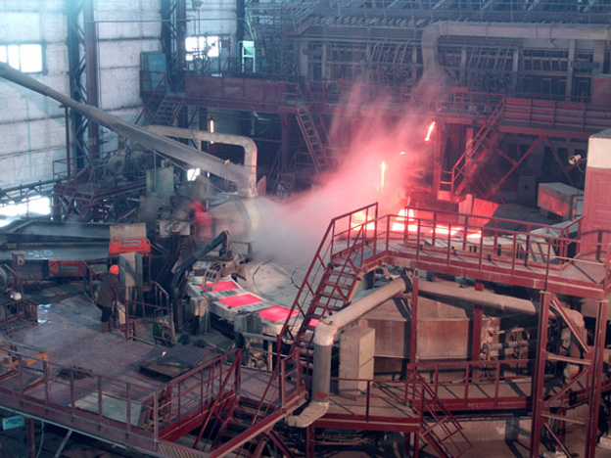
Производство меди на заводе в Кыштыме на Урале.

Факторы размещения медной промышленности

а) Не энергетический (т.к. рядом с медными заводами
нет крупных электростанций)
б) Сырьевой (т.к. медные заводы почти всегда размещаются
рядом с местрождениями)

Вопрос: найдите на экономической карте "Поволжье" центр цветной металлургии?

Ответ: в Волгограде.

Вопрос: предположите, какой цветной металл производит завод в Волгограде ?

Ответ: скорее всего алюминий, так как рядом нет месторождений, но имеется ГЭС.

